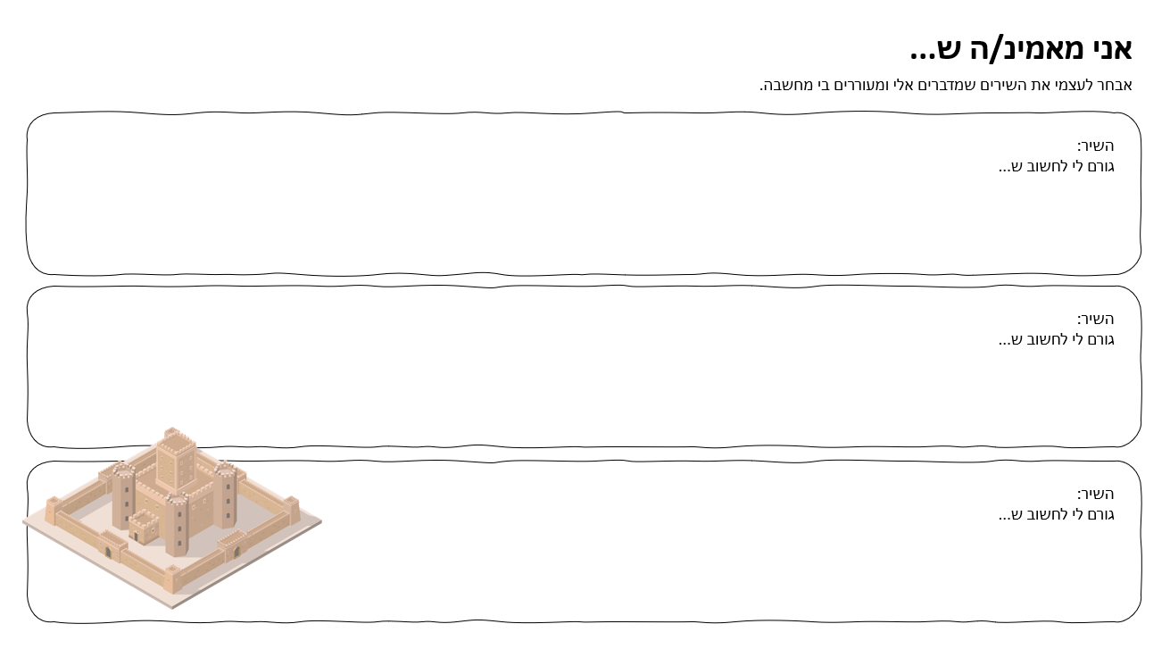
נספח- שירים
אין לי ארץ אחרת  גם אם אדמתי בוערת  רק מילה בעברית חודרת  אל עורקיי, אל נשמתי  בגוף כואב, בלב רעב  כאן הוא ביתי  אין לי ארץ אחרת/ אהוד מנור |  | מחשבות טובות  דיבורים טובים  מחשובת טובות/ אושר שרון כהן, מוטי וייס, חיים גולד |  | עם הקסם שבלב  בוא נשכח את הכאב  רק עוד רגע ובינתיים  נזכור שהמשחק נמשך  והחיים יפים כל כך  החיים יפים/ אחינועם ניני, גיל דור |  | הזמן עושה את שלו  והוא מזור לכל שכואב  אם לאלוהים לקח שישה ימים  לברוא את כל מי שיש כאן  מי אני שאמהר ואנסה לשנות את הכול  כי הכול קורה ממילא בתחושה כזו  שכל דבר בא במקומו  הזמן עושה את שלו/ אברהם טל
את היחידה המיוחדת  לעולם תהיי לי מולדת  גם על סף תהום  גם בתוך הגיהנום  את גן עדן  גן עדן  מולדת/ חנן בן ארי |  | אל תכבו לנו ת'אש  פה הכי קרבי שיש  נותנים ת׳לב, נותנים את הנשמה  לוחמות, לוחמים – משפחה  המנון הלוחם/ תקווה 6 |  | זה כמו לקפוץ מצוק  ולהתחיל לעוף  בכוח האמונה  לקחת נשימה גדולה  לרוץ  וליפול אל זרועותיו  המושטות  של אב הרחמן  אב הרחמן/ אביתר בנאי |  | אני רואה שבחיים  הגלגלים מסובבים את כולם  המלחמות, ההיפוכים  בסוף יוצאים מחוזקים לעולם  מחוזקים לעולם/ אברהם טל
כי כולנו, כן כולנו  כולנו רקמה אנושית אחת חיה  ואם אחד מאיתנו  הולך מעמנו  משהו מת בנו -  ומשהו, נשאר איתו  רקמה אנושית אחת/ ביצוע: חווה אלברשטיין, מילים: מוטי המר |  | אנחנו נעבור את זה  אני מבטיח כמה שיותר מהר  אנחנו נעבור את זה  אני מבטיח  לא נישבר לא נישבר  אל תוותר עכשיו  הרי טיפסנו כבר הרים גבוהים יותר  נעבור את זה יחד/ חן כהן |  | אבי חלם והתפלל  לחיות בארץ ישראל  היום ילדי אותי שואל  מה הסיפור של ישראל  שבט אחים ואחיות/ דורון מדלי |  | בנובמבר כתבה לי מכתב די קורע,  בדצמבר בגשם נסעה אל הוריה,  כי גם היא נהרסה כמו כל האנשים,  רצתה להרגיש קצת,  מגע אנושי.  עכשיו היא יוצאת לרחוב כדי לקבוע,  שהיא לא לבד, שיש מליונים כמוה,  שרוצים לאהוב ולאבד ת'חושים,  להרגיש מקרוב קצת,  מגע אנושי.  מגע אנושי/ שלמה ארצי
בצחוק שמעתי/  עוד טיפה ועוד טיפה ועוד טיפה ועוד טיפה/  גם לב האבן ימס/  עוד טיפה ועוד טיפה ועוד טיפה ועוד טיפה/  רוח בנפש נכנס  עוד טיפה/ שולי רנד |  | רק תסמכי על הלב הזה  רק תתרכזי בלבנות  כי אני מבטיח לשמור עלינו  אני לא אעזוב  כי אני מבטיח לשמור עלינו  מחכה לך בסוף  תשמרי על הלב/ יובל דיין |  | הו ארצי נחלתנו  לא תיפול כעת רוחנו  מסביב ברזל של חרבות  ויונה תפרוש כנפיים  התקווה בת שנות 2000  עוד נצא לשיר ברחובות  עם ישראל חי/ ביצוע: אייל גולן, מילים: אבי אוחיון, אופיר כהן |  | לא רוצה להתנצל  על אהבת אדם  כי אין עוד מדינה כזאת  אין שנייה לך בעולם  פוגשת בלי סוף אנשים טובים  עם עיניים נוצצות  חזקים ביחד/ מרינה מקסימילאן בלומין
אל תרחיקני הלכתי מספיק  איך נשמה יכולה להחזיק  צמא למים חשוך פה עדיין  לא הרמתי ידיים יש לי אותך  פותח את ידיך/ ביצוע: ישי ריבו, מילים: אבי אוחיון, דודי בר דוד, מושיקו שטרן | אפילו בשרב הכי כבד  ידעתי שהגשם עוד ירד  ראיתי בחלון שלי ציפור  אפילו במשב סופה וקור.  לא פעם זה קשה  אבל לרוב מילה טובה  מיד עושה לי טוב  רק מילה טובה  או שתיים לא יותר מזה.  מילה טובה/ ביצוע: יהודית רביץ, מילים: יעקב גלעד |  | מי יודע כל כאב  מי רופא לשבורי לב  יוצר אור וחושך  עושה שלום ומלחמה  מי יושב על כיסא דין  מתכסה ברחמים  מוחל וסולח מביט ויודע  ומי ירפא ליבי  אל מי אני מתגעגע  כמו ים שאין לו חוף  רק תגידי לי מי יחבק אותי  ויבטיח שאני לא איכנע בסוף  שבורי לב/ חנן בן ארי |  | ארים ראשי, אשא עיני אל ההרים במרחקים  וקולי ישמע כזעקה, כתפילת האדם  וליבי יקרא מאין יבוא עזרי  ארים ראשי/ שי גבסו |  | עולם מוזר  כולו שלך  כשהתקווה בלב בוערת  יש בדידות  יש כאב  והתקווה איתך נשארת  אל תאבד אותה  תשמור עליה  ומה יהיה מחר  אין איש יודע  שיר תקווה/ ביצוע: שירי מימון ושמעון בוסקילה, מילים: מיכאל וקנין

נספח שירים- למנחה
אין לי ארץ אחרת  גם אם אדמתי בוערת  רק מילה בעברית חודרת  אל עורקיי, אל נשמתי  בגוף כואב, בלב רעב  כאן הוא ביתי  אין לי ארץ אחרת/ אהוד מנור | מחשבות טובות  דיבורים טובים  מחשובת טובות/ אושר שרון כהן, מוטי וייס, חיים גולד | עם הקסם שבלב  בוא נשכח את הכאב  רק עוד רגע ובינתיים  נזכור שהמשחק נמשך  והחיים יפים כל כך  החיים יפים/ אחינועם ניני, גיל דור | הזמן עושה את שלו  והוא מזור לכל שכואב  אם לאלוהים לקח שישה ימים  לברוא את כל מי שיש כאן  מי אני שאמהר ואנסה לשנות את הכול  כי הכול קורה ממילא בתחושה כזו  שכל דבר בא במקומו  הזמן עושה את שלו/ אברהם טל

את היחידה המיוחדת  לעולם תהיי לי מולדת  גם על סף תהום  גם בתוך הגיהנום  את גן עדן  גן עדן  מולדת/ חנן בן ארי | אל תכבו לנו ת'אש  פה הכי קרבי שיש  נותנים ת׳לב, נותנים את הנשמה  לוחמות, לוחמים – משפחה  המנון הלוחם/ תקווה 6 | זה כמו לקפוץ מצוק  ולהתחיל לעוף  בכוח האמונה  לקחת נשימה גדולה  לרוץ  וליפול אל זרועותיו  המושטות של אב הרחמן  אב הרחמן/ אביתר בנאי | אני רואה שבחיים  הגלגלים מסובבים את כולם  המלחמות, ההיפוכים  בסוף יוצאים מחוזקים לעולם  מחוזקים לעולם/ אברהם טל

כי כולנו, כן כולנו  כולנו רקמה אנושית אחת חיה  ואם אחד מאיתנו  הולך מעמנו  משהו מת בנו -  ומשהו, נשאר איתו  רקמה אנושית אחת/ ביצוע: חווה אלברשטיין, מילים: מוטי המר | אנחנו נעבור את זה  אני מבטיח כמה שיותר מהר  אנחנו נעבור את זה  אני מבטיח  לא נישבר לא נישבר  אל תוותר עכשיו  הרי טיפסנו כבר הרים גבוהים יותר  נעבור את זה יחד/ חן כהן | אבי חלם והתפלל  לחיות בארץ ישראל  היום ילדי אותי שואל  מה הסיפור של ישראל  שבט אחים ואחיות/ דורון מדלי | בנובמבר כתבה לי מכתב די קורע,  בדצמבר בגשם נסעה אל הוריה,  כי גם היא נהרסה כמו כל האנשים,  רצתה להרגיש קצת,  מגע אנושי.  מגע אנושי/ שלמה ארצי

בצחוק שמעתי/  עוד טיפה ועוד טיפה ועוד טיפה ועוד טיפה/  גם לב האבן ימס/  עוד טיפה ועוד טיפה ועוד טיפה ועוד טיפה/  רוח בנפש נכנס  עוד טיפה/ שולי רנד | רק תסמכי על הלב הזה  רק תתרכזי בלבנות  כי אני מבטיח לשמור עלינו  אני לא אעזוב  כי אני מבטיח לשמור עלינו  מחכה לך בסוף  תשמרי על הלב/ יובל דיין | הו ארצי נחלתנו  לא תיפול כעת רוחנו  מסביב ברזל של חרבות  ויונה תפרוש כנפיים  התקווה בת שנות 2000  עוד נצא לשיר ברחובות  עם ישראל חי/ ביצוע: אייל גולן, מילים: אבי אוחיון, אופיר כהן | לא רוצה להתנצל  על אהבת אדם  כי אין עוד מדינה כזאת  אין שנייה לך בעולם  פוגשת בלי סוף אנשים טובים  עם עיניים נוצצות  חזקים ביחד/ מרינה מקסימילאן בלומין

אל תרחיקני הלכתי מספיק  איך נשמה יכולה להחזיק  צמא למים חשוך פה עדיין  לא הרמתי ידיים יש לי אותך  פותח את ידיך/ ביצוע: ישי ריבו, מילים: אבי אוחיון, דודי בר דוד, מושיקו שטרן | אפילו בשרב הכי כבד  ידעתי שהגשם עוד ירד  ראיתי בחלון שלי ציפור  אפילו במשב סופה וקור.  לא פעם זה קשה  אבל לרוב מילה טובה  מיד עושה לי טוב  רק מילה טובה  או שתיים לא יותר מזה.  מילה טובה/ ביצוע: יהודית רביץ, מילים: יעקב גלעד | מי יודע כל כאב  מי רופא לשבורי לב  יוצר אור וחושך  עושה שלום ומלחמה  מי יושב על כיסא דין  מתכסה ברחמים  מוחל וסולח מביט ויודע  שבורי לב/ חנן בן ארי | ארים ראשי, אשא עיני אל ההרים במרחקים  וקולי ישמע כזעקה, כתפילת האדם  וליבי יקרא מאין יבוא עזרי  ארים ראשי/ שי גבסו | עולם מוזר  כולו שלך  כשהתקווה בלב בוערת  יש בדידות, יש כאב  והתקווה איתך נשארת  אל תאבד אותה  תשמור עליה  שיר תקווה/ ביצוע: שירי מימון ושמעון בוסקילה, מילים: מיכאל וקנין

